Лабораторная работа № 3
Реализация алгоритма обучения с учителем
методом дискриминантного анализа
Дискриминантным анализом (ДА) называется метод, с помощью которого на основании обучающей выборки и предположений строится конкретное правило классификации.
Задача дискриминантного анализа. В общем виде задача различения (дискриминации) формулируется следующим образом. Пусть результатом наблюдения над объектом является реализация р – мерного случайного вектора х = (x₁, … x_{р})^{Т}. Требуется построить правило отнесения наблюдения х к одной из возможных совокупностей (классов) 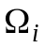, i =1, …, m.
Для построения правила классификации (решающего правила – РП) все выборочное пространство R^{p} значений вектора х R^{p} разбивается на области R_{i} (i =1, …, m) так, что при попадании х в R_{i} объект относят к классу . РП выбирается в соответствии с определенным принципом оптимизации на основе априорной информации о совокупностях извлечения объекта из . Априорная информация может быть представлена в виде: 1) некоторых сведений о функции р – мерного распределения признака в совокупности, 2) в виде обучающей выборки.
Рассмотрим некоторые теоретические модели, которые используются в дискриминантном анализе.
1. Классификация в случае, когда распределения классов определены полностью
1.1. Модель двух нормальных распределений с общей ковариационной матрицей (модель Фишера)
Предположения. Теоретические распределения в данном случае являются многомерными нормальными с функциями плотности
f (x, 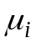, 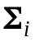) = , (1)
– вектор математического ожидания, 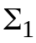= 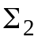= Σ – общая ковариационная матрица, | Σ | > 0, i = 1, 2; априорные вероятности классов равны соответственно 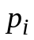, i =1, 2(> 0, 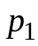+ 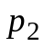 = 1).
Правило классификации (при m = 2) определяется с помощью неравенства
u (x) = (x – (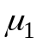 +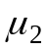)/ 2)^{T} Σ^{–1} (( – ) > c (2)
и формулируется следующим образом: если значение функции классификации u (x) (2) для распознаваемого объекта с описанием x больше некоторого порогового значения c, то объект относят в первый класс, в противном случае – во второй. Функция u (x) называется линейной дискриминантной функцией,
Нахождение порогового значения. Значение с в формуле (2) определяется как с = ln(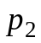/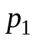). При условии, что вероятности Р(i|j)ошибочной классификации наблюдения, принадлежащего классу j, в класс i равны Р(2|1) = Р(1|2), пороговое значение с можно определить из соотношения
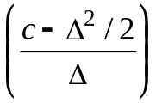 = 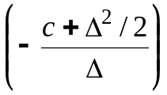, (3)
где  – функция стандартного нормального распределения, а
Δ² = 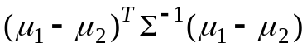 (4)
представляет собой квадрат расстояния Махаланобиса между теоретическими средними классов. Решением (3) является значение с = 0.
Если задана матрица потерь классификации W = (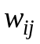), где – величина потерь при отнесении в класс 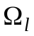 наблюдения, принадлежащего на самом деле к классу , i, j = 1, …, m, то значение с можно найти из условия равенства ожидаемых потерь классификации наблюдения в каждый из классов:
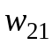 = 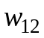.
1.2. Модель двух нормальных распределений с разными ковариационными матрицами
Предположения. Теоретические распределения в этом случае многомерные нормальные (1), | Σ_{i} | > 0, i =1, 2.
Правило классификации определяется с помощью неравенства
u (x) = (x –)^{T} 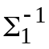 (x –) – (x –)^{T} 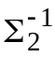 (x –) + ln( | Σ₁| / | Σ₂|) > c
и формулируется аналогично случаю модели с общей ковариационной матрицей: если значение функции классификации u (x) для распознаваемого объекта с описанием x больше некоторого порогового значения c, то объект относят в первый класс, в противном случае – во второй. Функция u (x) называется квадратичной дискриминантной функцией, так как она представляет собой полином второго порядка от координат вектора х.
1.3. Модель нескольких нормальных распределений с общей ковариационной матрицей
Предположения. Распределения вектора Х в i–м классе являются многомерными нормальными N (,Σ) с общей ковариационной матрицей Σ (i=1,…, т).
Правило классификации формулируется следующим образом: для каждого i = 1, …, m объект с описанием x относится в класс 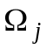, если значение функции классификации u (x) больше некоторого порогового значения
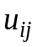(x) = (x – ( +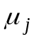)/ 2)^{T} Σ^{–1} (–) > ln(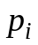/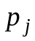), (5)
i = 1, …, m, i≠ j .
Построенные классификационные правила (1), (2) и (5) являются байесовскими правилами, так как обеспечивают минимальную вероятность ошибки. В случае двух равновероятных классов вероятность ошибки равна r = (–Δ/2).
2. Классификация при наличии обучающих выборок
Обучающая выборка представляет собой последовательность независимых пар наблюдений вида А_{n} = {(X_{j}, y_{j}), j = 1, …, n}. Здесь y_{j} показывает номер класса, которому принадлежит наблюдение X_{j}; P{ y_{j} = i } = p_{i}, i =1, …, m; p_{i} – неизвестная вероятность того, что Х будет извлечено из i – го класса; число классов m известно; 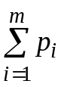= 1. Для y_{j} = i все X_{j} распределены с неизвестной функцией распределения F_{i}. Число y_{j} = i в выборке обозначается n_{i} и называется объемом выборки из i – го класса.
Предположение. Функция распределения F_{i} принадлежит некоторому известному семейству распределений, зависящему от неизвестного векторного параметра θ_{i}, i =1, …, m.
В этом случае наиболее часто используются так называемые подстановочные алгоритмы построения правила классификации. В таких алгоритмах в отношении правдоподобия
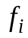(х) /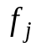(х), i, j = 1, 2,…, m, j ≠ i, (6)
неизвестные параметры модели заменяются их оценками, построенными по обучающей выборке, а затем определяются параметры разделяющих функций. Рассмотрим пример такого алгоритма, использующего информацию в виде предположений и выборку.
Подстановочный алгоритм в модели Фишера
Предположения: теоретические распределения – многомерные нормальные F_{i} = N (, Σ), | Σ | > 0, i =1, 2; параметры распределения: (вектор математического ожидания), Σ (ковариационная матрица) – неизвестны. Имеется классифицированная обучающая выборка А суммарного объема n = 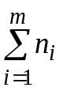, состоящая из m независимых подвыборок 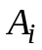: А = 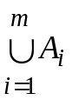.
Параметры и Σ могут быть оценены по выборочным данным. Заданы две выборки 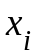 = (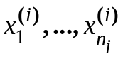), i =1, 2. Оценками 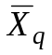 (q = 1, …, p) компонент вектора математических ожиданий 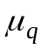являются
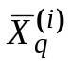= 1/ n_{i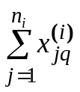,} q = 1, …, p. (7)
Оценки 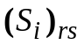 элементов ковариационной матрицы Σ вычисляются как
=1/ (n _{i}– 1)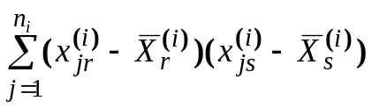; r, s = 1, …, p. (8)
Получив оценки (7) и (8), подставим их в РП, построенное на основе отношения правдоподобия (6):
f (x, 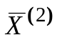, S) / f (x, 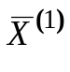, S) > c, (9)
где S = 1/ (n₁+ n₂ – 2)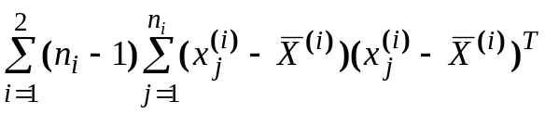,
f (x, 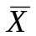, S) = – плотность р – мерного нормального распределения.
Правило классификации формулируется следующим образом: если вычисленное значение отношения правдоподобия (9) больше некоторого заданного порогового значения c, то классифицируемый объект принадлежит второму классу, в противном случае – первому классу.
При числе классов m > 2 класс, которому принадлежит объект x, можно определить на основе неравенств f_{i} (х) > f_{j} (х); i, j =1, …, m, i ≠ j.
Для случая, когда f_{i} (х) – плотности многомерного нормального распределения, путем преобразования выражения (9) получим уравнение разделяющей границы в виде
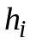(х) = (х, 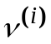– 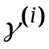), (10)
где = S^{–1} 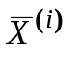, = ½ 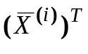 S^{–1} , i =1, …, m; (Z, W) скалярное произведение векторов Z и W.
Правило классификации: распознаваемый объект х относится к классу i = 1, …, m, для которого значение линейной дискриминантной функции (х) (10) является максимальным.

3. Вычисление апостериорных вероятностей
Для принятия решения об отнесении объекта с описанием Х к классу , i = 1,…, m, можно использовать байесовский подход, который заключается в вычислении и сравнении апостериорных вероятностей Р (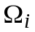| х) принадлежности объекта классу . В этом случае решающее правило формулируется следующим образом: классифицируемый объект х относится к классу i = 1, …, m, для которого значение апостериорной вероятности Р (| х) является максимальным.
При предположениях нормальности распределений и равенства ковариационных матриц для т = 2 классов апостериорные вероятности равны
Р (| х) = exp(u) /(+ exp(u)),
Р (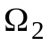| х) = exp(u) /(+ exp(u)).

Эти вероятности могут быть оценены как
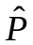 (| х) = exp(v) /(+ exp(v)),
(| х) = exp(v) /(+ exp(v)),
где v – значение функция классификации u (x) (2) после подстановки в нее оценок (7) и (8), полученных по обучающей выборке.

4. Проверка гипотез в дискриминантном анализе
При предположениях нормальности распределений и равенства ковариационных матриц (т = 2) можно проверить гипотезу о том, что р переменных не обладают дискриминационной (разделяющей) силой. Эта гипотеза формулируется как равенство нулю квадрата расстояния Махаланобиса Δ² (4) между центрами двух классов:
Н₀: Δ² = 0, Н₁: Δ² ≠ 0. (11)
Гипотеза (11) проверяется с помощью статистики
Т² = п₁ п₂ D ²/( п₁ + п₂),
где D ² = (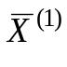–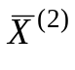)^{T} S^{–1} (–) – выборочная оценка Δ² , (12)
S = ((п₁ – 1)S₁ + ((п₂ – 1)S₂) / (п₁ + п₂ – 2) – выборочная оценка ковариационной матрицы. В случае справедливости Н₀ величина
Y = (п₁+п₂– p–1)Т²/(p (п₁+п₂– 2)) (13)
имеет F–распределение с v₁ = p и v₂ = п₁+п₂– p–1 степенями свободы.

Решающее правило:
принимается гипотеза 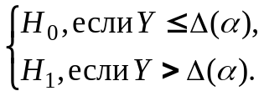
Порог теста Δ(α) представляет собой квантиль уровня 1 – α F – распределения Фишера с ν₁ = p и ν₂ = = п₁+п₂– p–1 степенями свободы.
В случае нескольких классов (т > 2) можно проверить гипотезу о равенстве математических ожиданий (совпадении центров классов): Н₀: = ==…=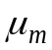 (предполагается нормальность распределений и равенство ковариационных матриц). Для этой цели используется Λ–статистика Уилкса[АйвОсновы мод]:
Λ = det(S) / det(C),
где det– определитель матрицы, S – оценка ковариационной матрицы общей генеральной совокупности, С – оценка ковариационной матрицы по выборке, полученной объединением т классов.

Распределение статистики Λ очень сложное, поэтому на практике пользуются следующим правилом. Значение Λ заключено в интервале 0Λ1, и если верна нулевая гипотеза, то значение Λ должно быть близко к 1. Малые значения Λ означают несовпадение (различимость) центров классов, т.е. нулевая гипотеза должна быть отклонена.

Пример 1. Используя метод дискриминантного анализа, вычислить с помощью системы STATISTICA функции классификации, построить решающее правило и оценить его точность, проверить гипотезу о разделимости классов, классифицировать наблюдения. Исходные данные представляют собой классифицированную выборку (т = 2) значений двух координат: долготы (Longitude) и широты (Latitude), при которых штормы в Северной Атлантике достигали ураганной силы. Рассматриваются два типа ураганов: бароклинические (Baro) и тропические (Trop). Объем выборки п = 38 (п₁ =17, п₂ =21), размерность вектора наблюдения р = 2. Исходные данные представлены на рисунке.
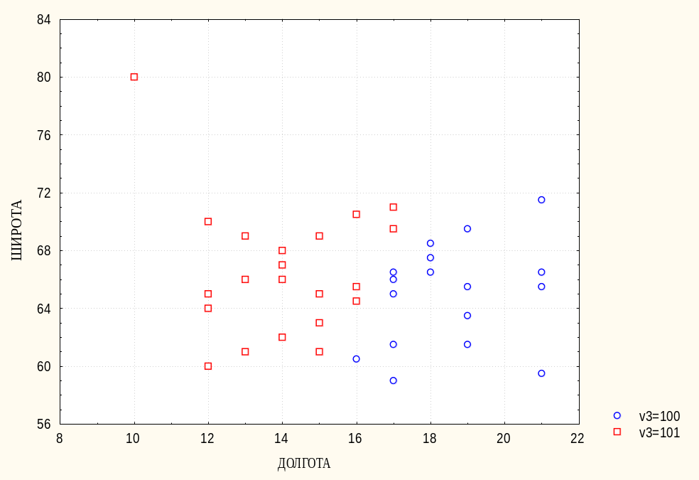

Будем решать поставленные задачи в предположении нормальности распределений и равенства ковариационных матриц.

Средние значения компонент вектора наблюдений (долготы и широты) для ураганов классов Baro и Trop приведены ниже в таблице.
Среднее значение
Класс LONGITUD LATITUDE п_{i}
BARO 64,94 18,53 17
TROP 66,52 14,05 21
Общее 65,82 16,05 38
среднее
Вектора средних значений для класса BARO и 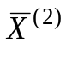для класса TROP равны соответственно = (64,94; 18,53), = (66,52;14,05). Априорные вероятности классов пропорциональны объемам классов п_{i} и равны = = 0,447, = 0,553. Вычисленные с помощью подстановочного алгоритма функции классификации (10) имеют вид: 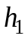(х) = –176,737+3,789х₁+5,709х₂ (класс BARO), 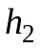(х) = –160,226 + 3,896х₁+ 4,279х₂ (класс TROP).
Определим, к какому типу ураганов будет относиться шторм, место возникновения которого характеризуется долготой х₁=60 и широтой х₂ =12. Для этого подставим значения х₁ и х₂ в функции классификации для первого и второго класса. В результате получим (х) = 119,111; (х) = 124,882. Принимаем решение: шторм будет относиться к классу тропических ураганов (TROP), для которого значение линейной дискриминантной функции 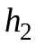(х) является максимальным.
Классифицируем это же наблюдение с помощью расстояния Махаланобиса. По формуле (12) вычислим оценки расстояния между вектором х = (60, 12) и центрами первого (BARO) и второго (TROP) классов: 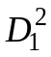 = 14,825, 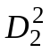 = 3,776. Наблюдение будет относиться к тому классу, расстояние Махаланобиса до которого минимально. Следовательно, распознаваемый шторм классифицируется как ураган класса TROP.
Оценим апостериорные вероятности принадлежности наблюдения х = (60, 12) первому (BARO) и второму (TROP) классам: (| х) = 0,003; (| х) = 0,997. Воспользуемся решающим правилом: классифицируемый объект х относится к классу i = 1, …, m, для которого значение апостериорной вероятности Р (| х) является максимальным. На основании этого правила следует сделать заключение о том, что рассматриваемый шторм относится к классу ураганов TROP.
Определим ошибку решающего правила. Для этого классифицируем экзаменационную выборку и вычислим частоту ошибочных решений. Результаты вычислений представлены в виде матрицы классификации, строками которой являются номера классов в экзаменационной выборке (наблюдаемый класс), а столбцами – решение, полученное на основании решающего правила (предсказанный класс).

Наблюдаемый  класс | % правильных решений | Число решений
Наблюдаемый  класс | % правильных решений | Предсказанный класс  BARO TROP
BARO | 94 | 16 | 1
TROP | 90 | 2 | 19
Всего | 92 | 18 | 20

Из таблицы следует, что общая частота ошибочных решений составила 8%, а для классов BARO и TROP соответственно 6 и 10 %.
Проверим гипотезу (11) о равенстве нулю квадрата расстояния Махаланобиса Δ² между центрами классов BARO и TROP: Н₀: Δ² = 0, Н₁: Δ² ≠ 0. Оценка расстояния D ² (12) равна 6,946, значение статистики Y = 30,013. Порог теста Δ(α) при уровне значимости α = 0,05 представляет собой квантиль уровня 0,95 F – распределения Фишера с ν₁ = 2 и ν₂ = 35 степенями свободы и равен 3,267. Нулевая гипотеза отклоняется при α = 0,05, так как Y= 30,013 > Δ(α) = 3,267. Следовательно, принимается альтернативная гипотеза. Это означает, переменные широта и долгота, входящие в линейную дискриминантную функцию, обладают разделяющей силой.

Задание
- Вычислить линейную дискриминантную функцию.
- Построить решающее правило для классификации случайного наблюдения и определить точность построенного правила.
- Проверить гипотезы о значении расстояния Махаланобиса между центрами классов и о равенстве векторов теоретических средних классов.

Данные

irisdat.sta – классические данные Фишера о цветах ириса, предназначенные для решения задач дискриминантного анализа: SEPALLEN – длина чашелистика, SEPALWD – ширина чашелистика, PETALLEN – длина пестика, PETALWD – ширина пестика, классификационная переменная – IRISTYPE (тип ириса), 5 переменных, 150 реализаций.
set24.sta – значения двух координат: долготы (Longitude) и широты (Latitude), при которых штормы в Северной Атлантике достигали ураганной силы. классификационная переменная CLASS – тип ураганов: бароклинические (Baro) и тропические (Trop), 3 переменных, 38 реализаций.
set25.sta – показатели, характеризующие метеообстановку в районе запуска космических кораблей (var1 – var4); var5 – классификационная переменная: первый класс Danger, второй класс ОК, 5 переменных, 100 реализаций.

Указания
- Вычисления выполнить с помощью программного модуля Discriminant Analysis системы STATISTICA.
- Исследование точности решающего правила для данных irisdat.sta, set24.sta произвести путем переклассификации обучающей выборки.
- Для набора данных set25.sta сформировать случайным образом экзаменационную выборку, объем которой составляет 30 % от суммарного объема.
- С целью изучения структуры исходных данных построить диаграммы рассеяния признаков (график Scatterplots из группы графиков Stats 2D Graphs галереи графиков Graphs).

